附件1：
张掖市社会治安巡逻大队“治安巡逻01、02号”岗位初选办法
为了做好张掖市公安局社会治安巡逻大队“治安巡逻01、02号”岗位初选工作，考虑到招聘岗位的特殊性及对报考人员的体能要求，参照《公安机关录用人民警察体能测评项目和标准（暂行）》（人社部发〔2011〕48号）进行体能测评。共进行3个项目，每个项目满分10分，总分30分。为了便于社会监督，现将测评项目标准、量化打分表公布如下：
一、张掖市社会治安巡逻大队治安“巡逻01号”岗位体能测评项目和标准

项目 | 标准
10米×4往返跑 | ≤13″1
1500米跑 | ≤6′40″
纵跳摸高 | ≥265厘米

以上体能测评项目在执行过程中，凡其中一项不达标的，视为体能测评不合格。组织实施时，考生参加体能测评出现一个项目不合格的，不再参加其他体能测评项目，该考生直接淘汰。体能测评项目在组织测评前，由工作人员进行示范讲解，然后组织体能测评。
二、张掖市社会治安巡逻大队“治安巡逻01号”岗位体能测评成绩量化打分对照表

体能测评合格人员根据以上测评成绩对照表进行量化打分，依次确定笔试、面试对象，并面向社会公布。体能测评不合格人员不进行量化打分，取消参加招聘资格。

附件2：
张掖市社会治安巡逻大队“治安巡逻02号”岗位初选办法
为了做好张掖市公安局社会治安巡逻大队“治安巡逻02”岗位初选工作，考虑到招聘岗位的特殊性及对报考人员的体能要求，参照人民解放军、武警特警部队常规性训练科目确定测评项目标准进行体能测评。共进行3项目，每个项目满分10分，总分30。为了便于社会监督，现将测评项目标准、量化打分表公布如下：

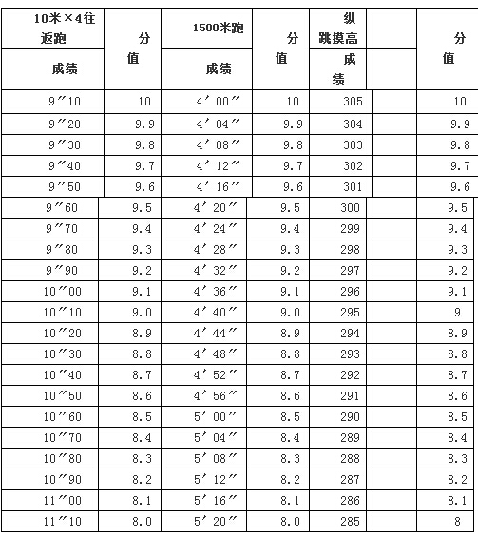

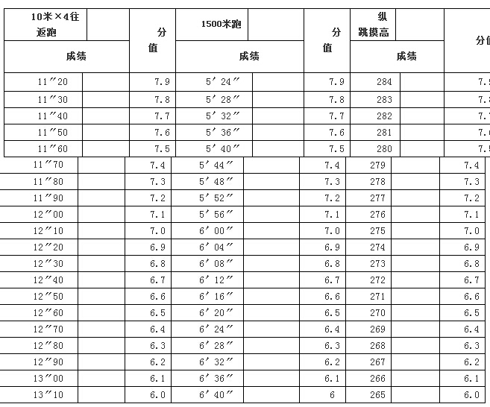
项目 | 标准
10米×4往返跑 | ≤13″1
3000米跑 | ≤13′40″
纵跳摸高 | ≥265厘米
一、张掖市社会治安巡逻大队“治安巡逻02号”岗位体能测评项目和标准
以上体能测评项目在执行过程中，凡其中一项不达标的，视为体能测评不合格。组织实施时，考生参加体能测评出现一个项目不合格的，不再参加其他体能测评项目，该考生直接淘汰。体能测评项目在组织测评前，由工作人员进行示范讲解，然后组织体能测评。
二、张掖市社会治安巡逻大队“治安巡逻02”岗位体能测评成绩量化打分对照表
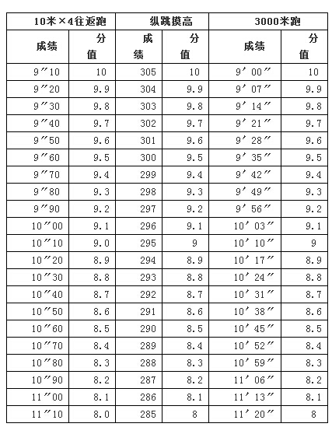

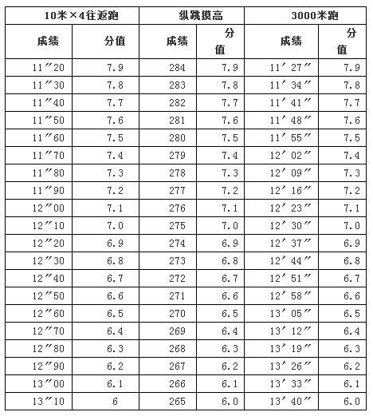
体能测评合格人员根据以上测评成绩对照表进行量化打分，依次确定笔试、面试对象，并面向社会公布。体能测评不合格人员不进行量化打分，取消参加招聘资格。

